**Тарасевич (в девичестве Канаш) Тодора (Федора) Янова (Tarasewiczowa Teodora z Kanaszow)**

23.10.1827 – венчание с молодым Тарасевичем Демьяном Павловым, с деревни Недаль, парафианин Осовский, свидетели Шпет Ян Иосифов с деревни Недаль, Канаш Мацей с деревни Хельмовка и Канаш Игнат с деревни Хельмовка (НИАБ 136-13-1057, л.17об, №6/1827-б (коп)).

6.01.1830 – крещение дочери Фрузыны Агаты (НИАБ 136-13-1529, л.538об, №1/1829-р (коп)).

11.04.1832 – крестная мать Мартина Артемия, сына Сушков Яна Кондратова и Виктории Парфеновой с деревни Недаль (НИАБ 136-13-1534, л. 469об, №39/1832-р (коп)).

25.01.1834 - помещичья крестьянка, в ревизию 1834 года на 25.01.1834 – 22 года (родилась около 1812 года), жила в доме 6 (НИАБ 333-9-543, л.138).

11.03.1834 – крещение сына Грыгора Софрония (НИАБ 136-13-1535, л.543об, №13/1834-р (коп)).

6.10.1850 - помещичья крестьянка, в ревизию 1850 года на 6.10.1850 – 37 лет, жила в доме 4 (НИАБ 333-9-417, л.301).

1858 - помещичья крестьянка, в ревизию 1858 года 45 лет, жила в доме 6 (НИАБ 23-1-2, л.63).

**НИАБ 136-13-1057** Лист 17об. **Метрическая запись №6/1827-б (коп).**

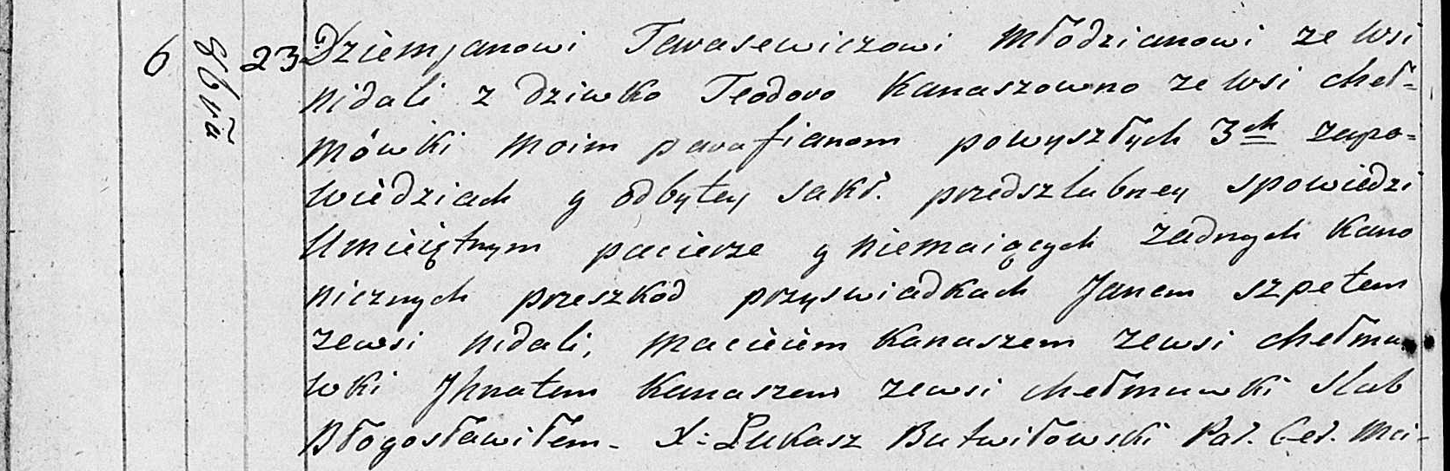

Мстижская Крестовоздвиженская церковь. 23 октября 1827 года. Метрическая запись о венчании.

Tarasewicz Dziemjan – жених, молодой, парафии Осовской: Тарасевич Демьян Павлов, деревня Недаль.

Kanaszowna Teodora – невеста, девка, парафии Осовской, с деревни Хельмовка.

Szpet Jan – свидетель: Шпет Ян Иосифов, деревня Недаль.

Kanasz Maciey – свидетель, с деревни Хельмовка.

Kanasz Jhnat – свидетель, с деревни Хельмовка.

Butwiłowski Łukasz – ксёндз.

**НИАБ 136-13-1529** Лист 538об. **Метрическая запись №1/1830-р (коп).**

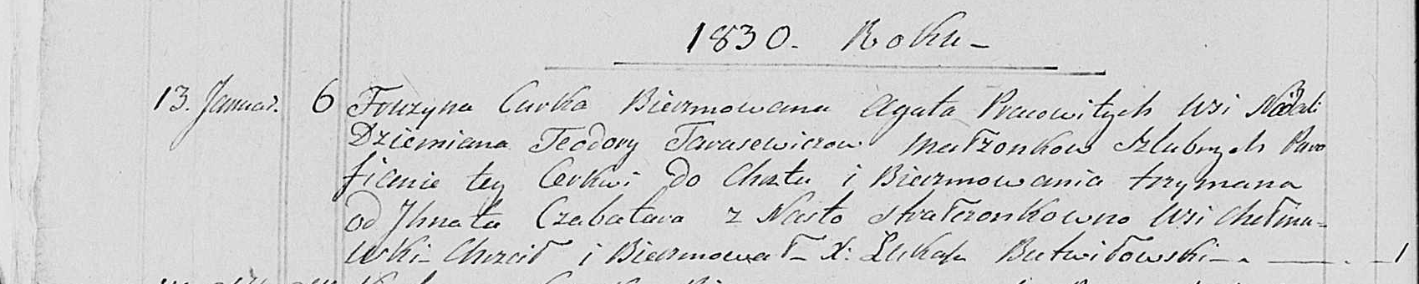

Мстижская Крестовоздвиженская церковь. 6 января 1830 года. Метрическая запись о крещении.

Tarasewiczowna Fruzyna Agata – дочь крестьян с деревни Недаль, парафиан Мстижской церкви.

Tarasewicz Dziemian – отец.

Tarasewiczowa Teodora – мать.

Czabatar Jhnat – крестный отец.

Stralczonkowa Nasta – крестная мать, с деревни Хельмовка.

Butwiłowski Łukasz – ксёндз.

**НИАБ 136-13-1534** Лист 469об. **Метрическая запись №39/1832-р (коп).**

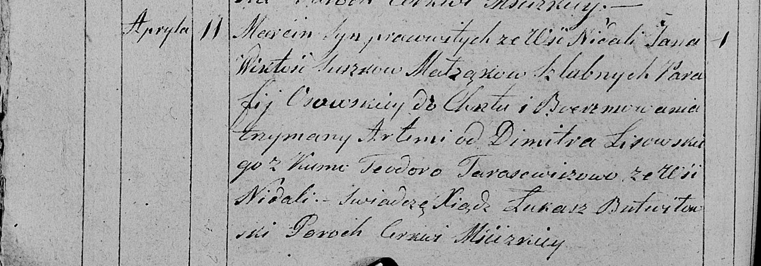

Мстижская Крестовоздвиженская церковь. 11 апреля 1832 года. Метрическая запись о крещении.

Suszko Marcin Artemi - сын родителей, крестьян парафии Осовской: Сушко Мартин Янов, деревня Недаль.

Suszko Jan – отец: Сушко Ян Кондратов, деревня Недаль.

Suszkowa Wiktosia – мать: Сушко Виктория Парфенова, деревня Недаль.

Lisowski Dimitr - крестный отец: Лисичёнок Дмитрий Василев, деревня Недаль.

Tarasewiczowa Teodora – крестная мать: Тарасевич Тодора Янова, деревня Недаль.

Butwiłowski Łukasz – ксёндз.

**НИАБ 333-9-543**

Ревизские сказки помещичьих крестьян и дворовых Борисовского уезда за 1834 год от литеры С по Ф

лист 67 Ревизская сказка

1834 года генваря 25 дня Минской губернии Борисовскаго уезда имения Мстижа с деревнями к оному принадлежащими помещика бывшаго Борисовскаго предводителя дворянства Иосифа Михайлы сына Слизень и состоящих мужеска и женска пола дворовых людях и крестьянах

лист 135об-136 деревня Нидали

лист 137об-138

№6 Павел Амбросов Тарасевич 24 - 49

Павла сыновья Демьян 19 - ?

Иван 13 - ?

Федор вновьрожд- ?

Павла жена Арина 44

его дочери Кристина 20

Анна 12

Демьяна жена Федора 22

его дочь Агата 3

помещичья крестьянка, в ревизию 1834 года на 25.01.1834 – 22 года (родилась около 1812 года), жила в доме 6 (НИАБ 333-9-543, л.138).

**НИАБ 136-13-1535** Лист 543об. **Метрическая запись №13/1834-р (коп).**

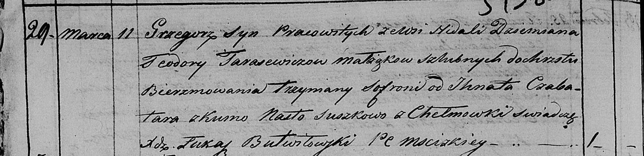

Мстижская Крестовоздвиженская церковь. 11 марта 1834 года. Метрическая запись о крещении.

Tarasewicz Grzegorz Sofroni – сын крестьян: Тарасевич Грыгор Демьянов, деревня Недаль.

Tarasewicz Dziemian – отец: Тарасевич Демьян Павлов, деревня Недаль.

Tarasewiczowa Teodora – мать: Тарасевич Тодора Янова, деревня Недаль.

Czabatar Jhnat – крестный отец.

Suszkowa Nasta – крестная мать, с деревни Хельмовка.

Butwiłowski Łukasz – ксёндз.

**НИАБ 333-9-417**

Ревизские сказки 9 переписи Борисовского уезда книга 10 за 1850 год

Помещичьи крестьяне под буквою С

лист 223 Ревизская сказка тысяча восемсот пятдесятого года октября шестаго дня Минской губернии Борисовскаго уезда имения Мстиж с принадлежащими к оному деревнями помещика Иосифа Михайлова Слизня в состоящих мужескаго и женскаго пола крестьянах

лист 299об-300 деревня Нидаль

лист 300об-301

№4 Павел Амбросов Тарасевич 42 – ум 1836

Павла Амбросова сын Демьян 26 – 42

Павла Амбросова дочь Анна 27

Демьяна Павлова жена Федора Иванова 37

его дочь Доминика 13

лист 301об-302

Демьяна сыновья 1й Григорий новорожд – 14

2й Адам новорожд – 10

3й Гавриил новорожд – 7

Павла Амбросова 2й сын Янко 20 – рекр 1835

3й Федор 13 – 29

Федоров сын Николай новорожд – 5

Федора Павлова жена Доминика Иосифова 28

его дочь Алёна 3

помещичья крестьянка, в ревизию 1850 года на 6.10.1850 – 37 лет, жила в доме 4 (НИАБ 333-9-417, л.301).

1858 **НИАБ 23-1-2**

10 Ревизские сказки Мстижской волости (1858 г с поздними дополнениями)

имение Мстиж Софии Воллович (бывшее владение Иосифа Слизня) 1-65

Лист 61об-62 деревни Нидали

Лист 62об-63

*4/6* Демьян Павлов Тарасевич 42 - 50

Демьяновы сыновья 1й Григорiй 14 - 22

2й Адам 10 - 18

3й Гаврiил 7 - 15

4й Базыль новор - 6

Демьяна Павлова жена Федора Иванова 45

его же дочь Доминика 21

Демьяна Павлова сестра Анна 35

Григорiя Демьянова жена Розалiя Матвеева 25

Лист 63об-64

Демьяна Павлова брат Федор 29 - 37

Федоровы сыновья 1й Николай 5 - 13

2й Михаил новор - 1

Федора Павлова жена Доминика Iосифова 36

его же дочь Алiона 11

помещичья крестьянка, в ревизию 1858 года 45 лет, жила в доме 6 (НИАБ 23-1-2, л.63).